考试科目： 大学物理B 试卷总分：100分
装 订 线

课程名称：大学物理B 班级： 学号□□□□□□□□□□ 姓名：
考试时间： 90分钟 所占比例：20%
请将答案涂到答题卡上，否则一律无效。
单选题（共25小题，每题4分，共计100分）
1、在相同的温度和压强下，单位体积的氢气和氦气（视为理想气体）的内能之比为
A 5:3 ； B 2:1 ； C 1:1 ； D 10:3

2、对于一定量的理想气体，下列说法正确的是
A 压强只决定于分子的平均平动动能，分子的平均平动动能越大压强越大；
B 分子的定向运动动能越大，压强越大；
C在容器体积不变的情况下，分子的平均转动动能增大，压强增大；
D在容器体积不变的情况下，分子的平均平动动能增大，压强增大.

3、对理想气体，下列说法正确的是
A 分子的平均平动动能越大，温度越高；
B 分子定向运动动能越大，温度越高；
C 内能是分子无规则运动与定向运动机械能之和；

D 理想气体的内能为分子无规则运动动能与分子间引力势能之和.
4、两个容器中装有同种理想气体，最概然速率之比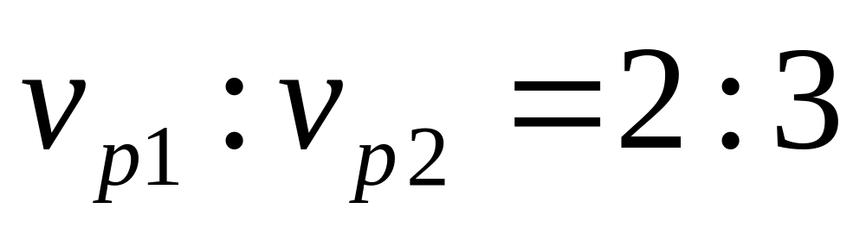，则其温度之比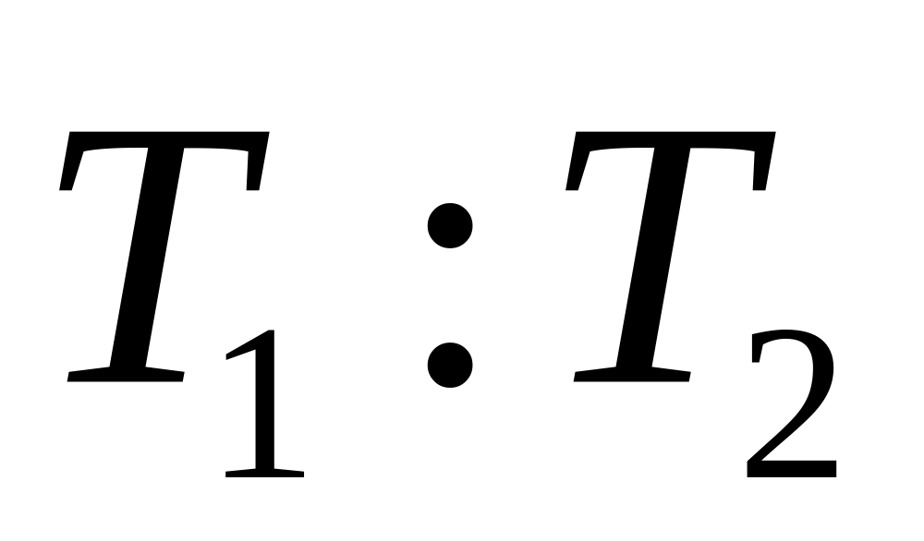为
A 2:3 ； B 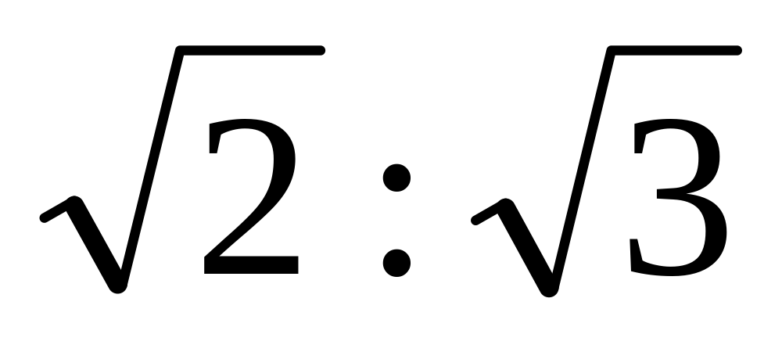 ； C 4:9 ； D 1:1

5、一定量的刚性单原子分子理想气体，温度为27⁰C，当经历绝热过程体积变为原来的2倍时，温度变为
A 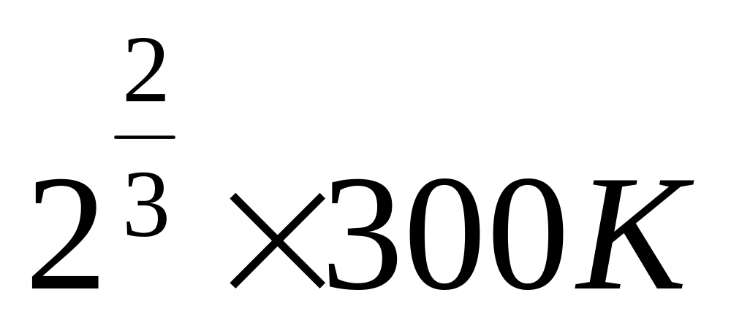； B 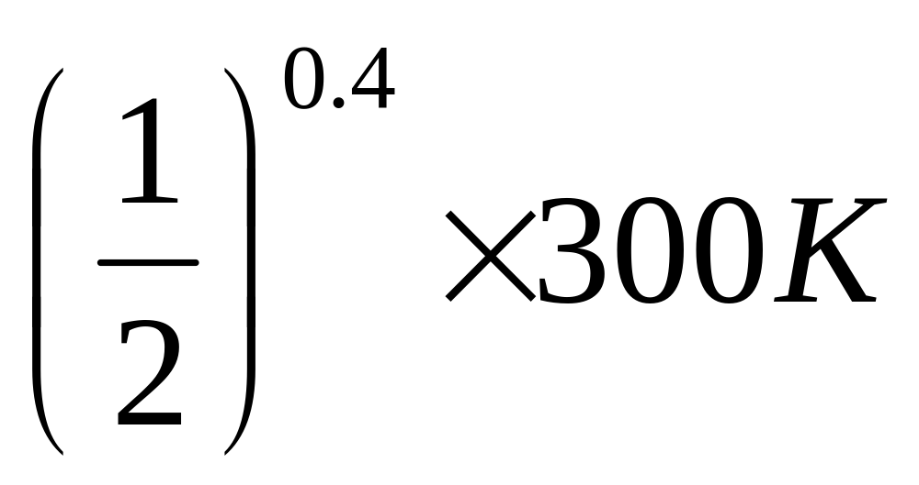； C 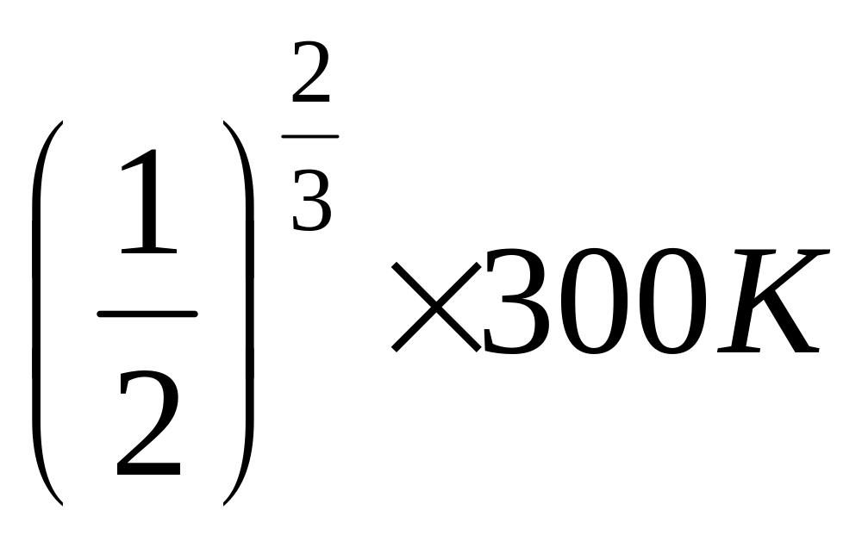； D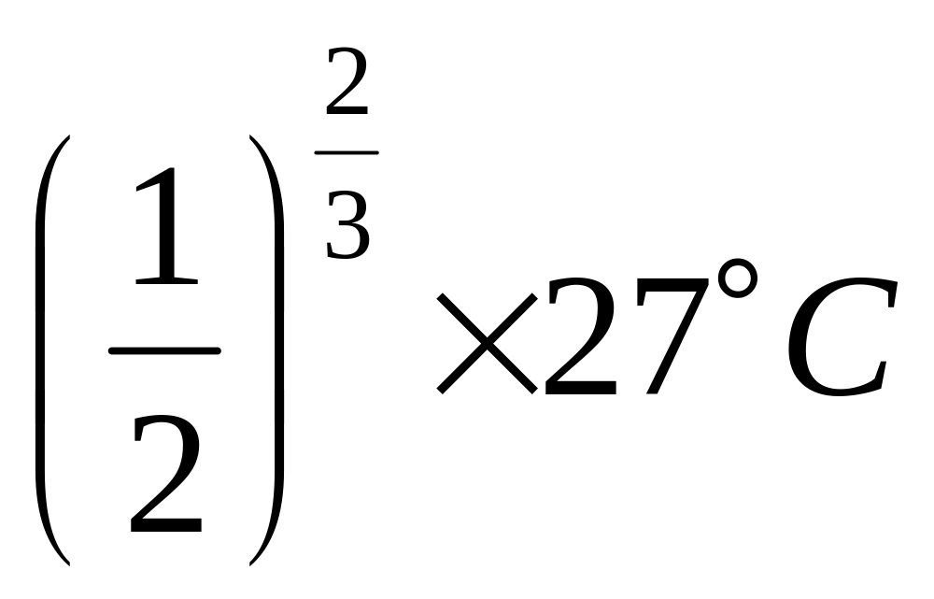
6、体积为1m³、压强为1atm的氦气，经历等体过程压强升高至原来的2倍。这个过程中气体吸收的热量(J)，以下正确的计算式为
A 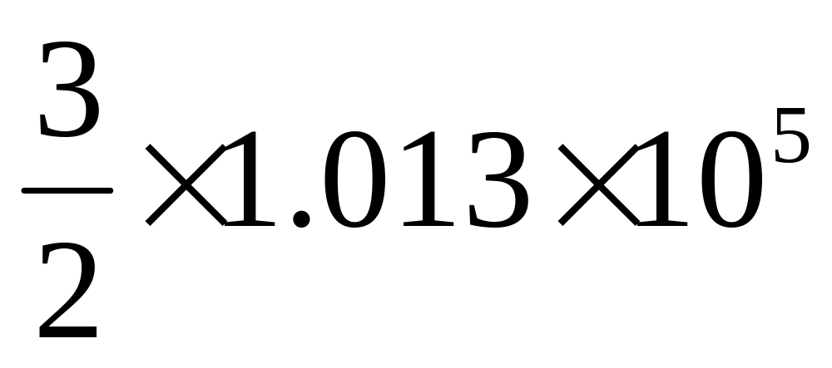 B 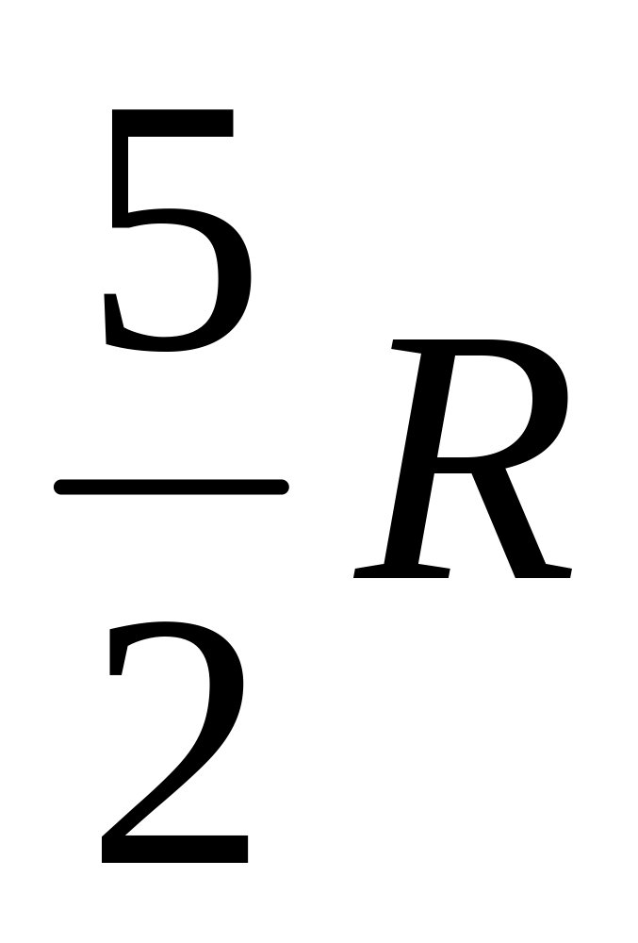 C 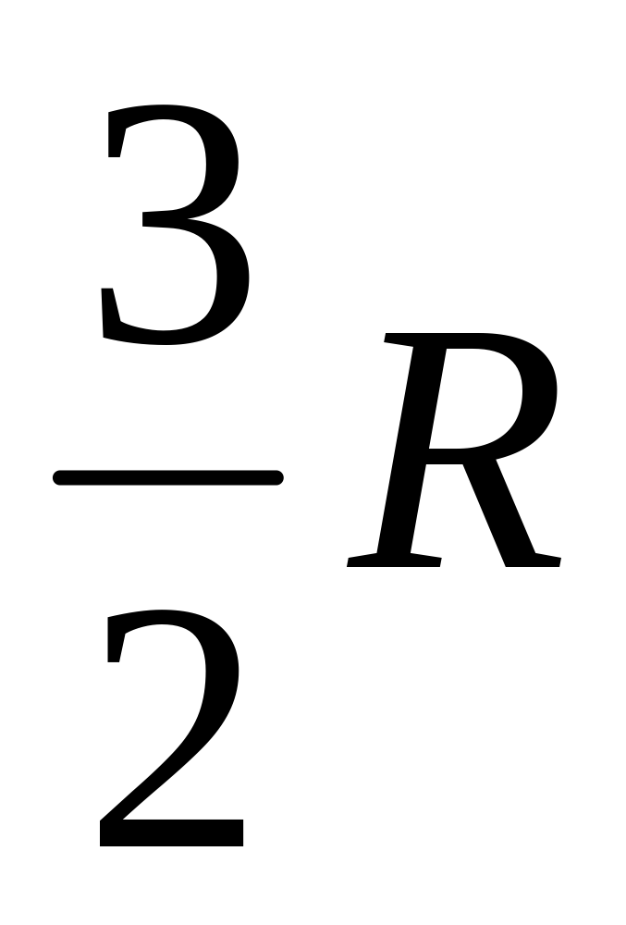 D 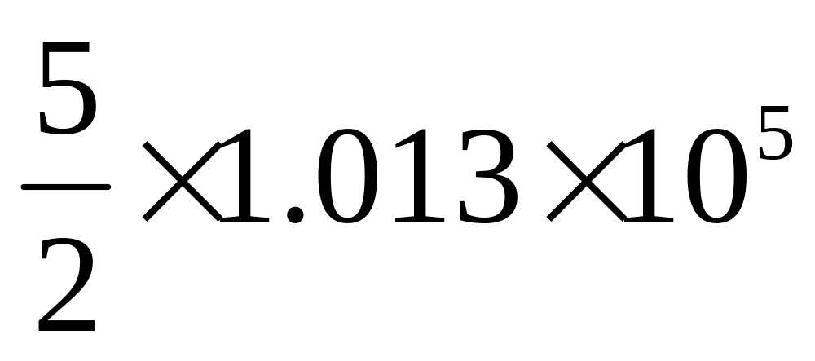
7、关于热量的下列说法，正确的是
A 热是一种物质； B 热量是能量的一种形式；
C 热量是状态量； D 热量是热运动能量的传递
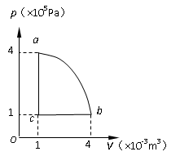
8、如图，一定量的理想气体经历ab过程时气体对外做功为1000 J。则气体在ab与bca过程中，吸热（J）分别为
A 1000与 -300 ； B 1000与 300 ；
C 700与 400； D 700与 -300

- 一制冷机在每一循环中消耗的机械功为4.5×10⁵J，从低温冷库吸收的热量为
5.5×10⁵J，每次循环向周围环境释放的热量为
A 4.5×10⁵J ； B 1.0×10⁶J ；
4
V（L）
O
p (atm)
1
4
1
C 1.0×10⁵J ； D 5.5×10⁵J
10、气体经历如下图所示的一个循环过程，在这个循环中，气体从外界吸收的热量为
A 300J ； B 900J ；
C -900J ； D 400J
11、1摩尔温度为T₁的氦气与2摩尔温度为T₂的氮气混合，设混合过程中没有能量损失，混合后的温度为
A 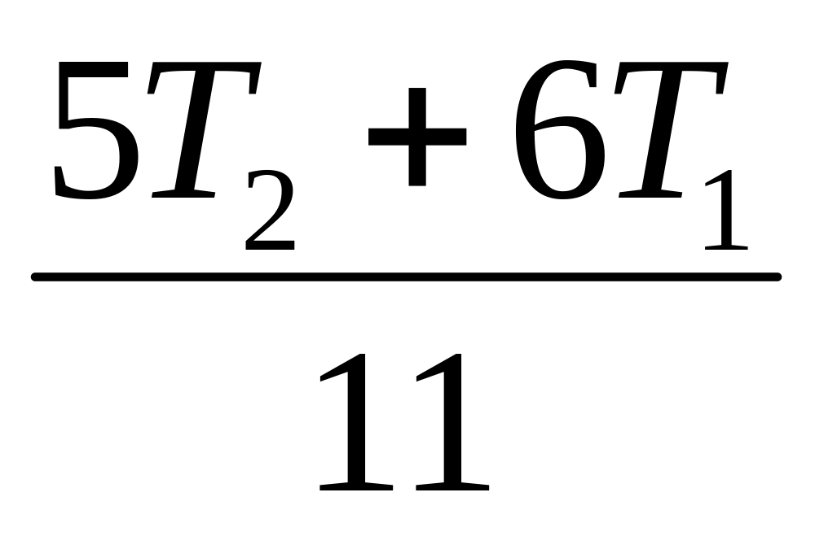 ； B 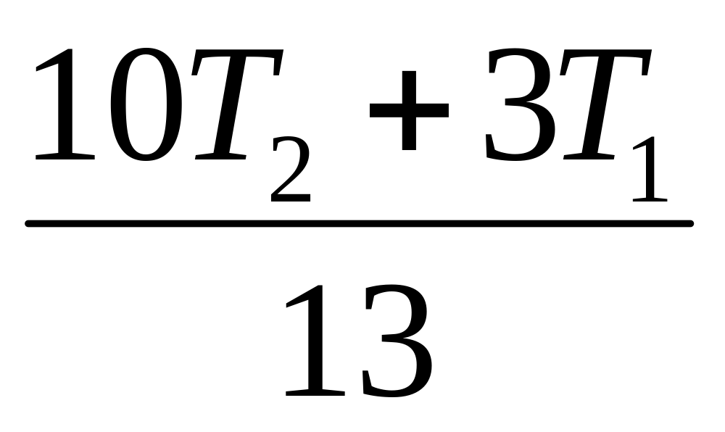 ； C 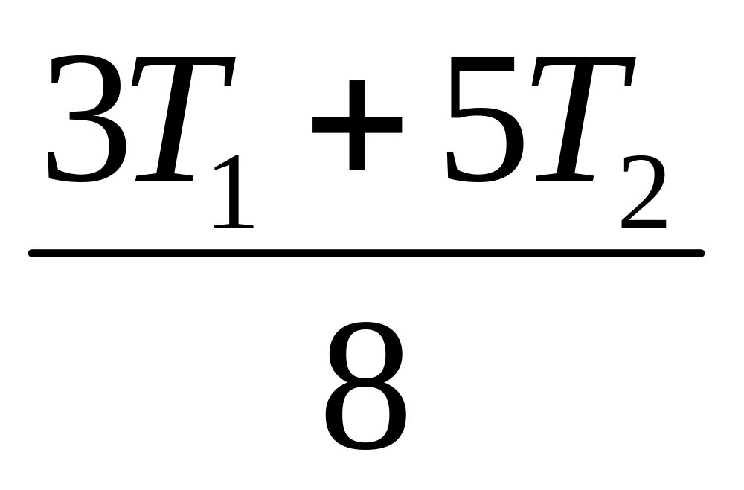 ； D 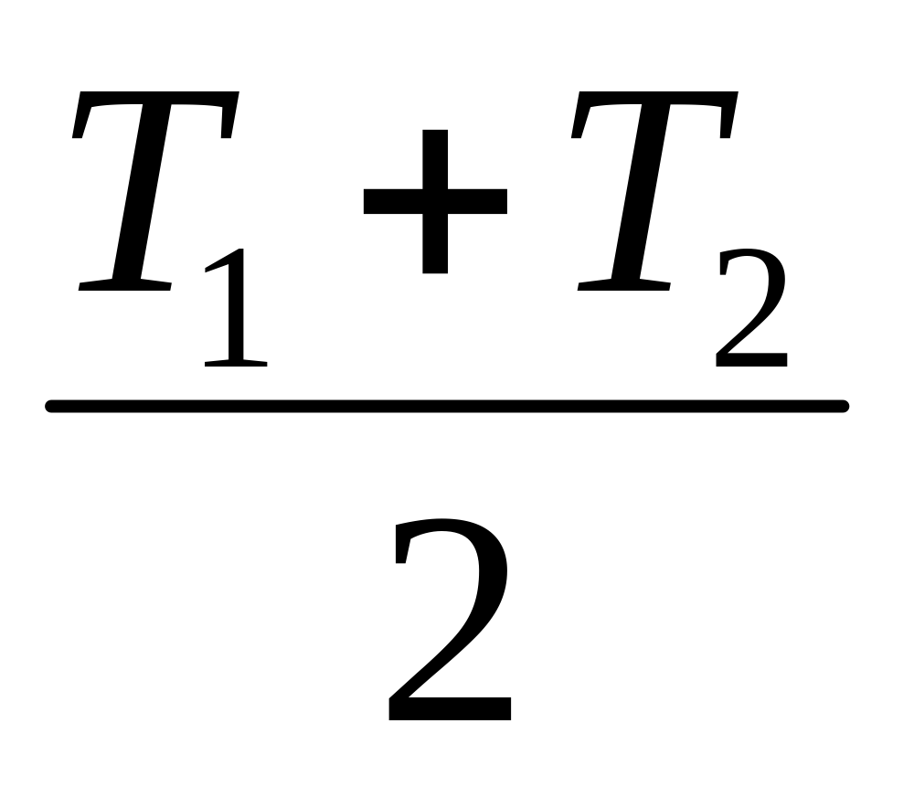
12、两个容器中分别装有1mol的氮气（视为理想气体）和1mol的氦气（视为理想气体），它们的温度相同，则下列各量中相同的是
A 分子平均动能 B分子平均转动动能
C分子平均平动动能 D 分子平均能量



13、图中的两条f(v)~v曲线分别表示氢气和氧气在同一温度下的麦克斯韦速率分布曲线。由此可得氧气分子的最概然速率为
v（m /s）
2000
f（v）
Ⅰ
Ⅱ
O
A 2000 m /s B 500 m /s
C 0 m /s D 100 m /s

14、若氢气与氦气分子的平均平动动能相同，则氢气与氦气的温度之比和分子平均能量之比分别为
A 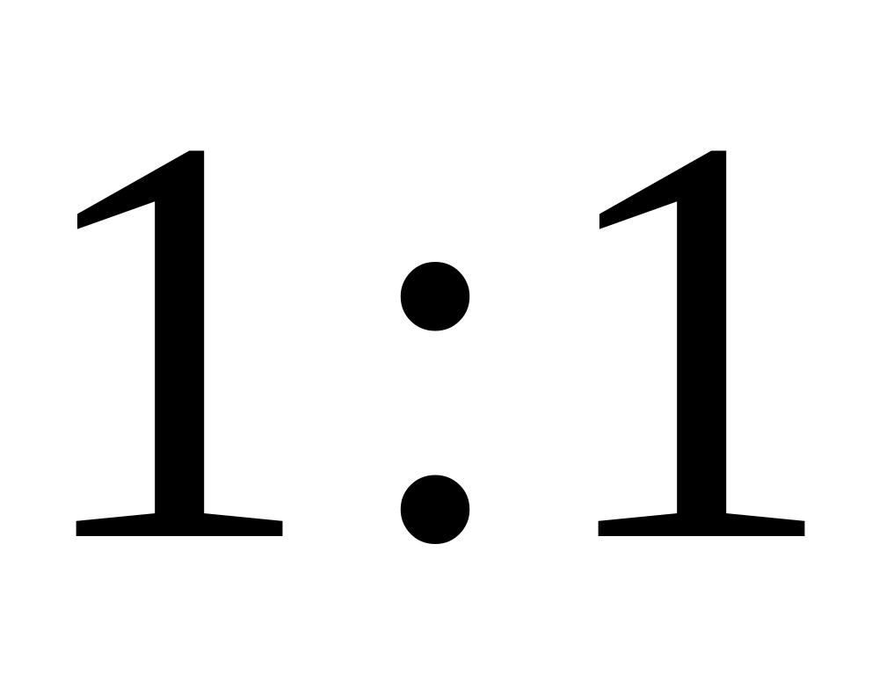 与 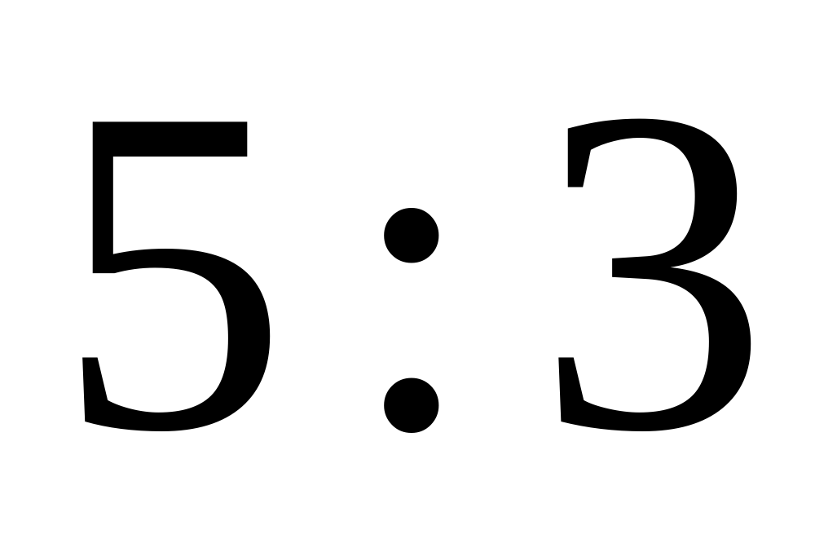 ； B 与 ；C 与 ； D 与 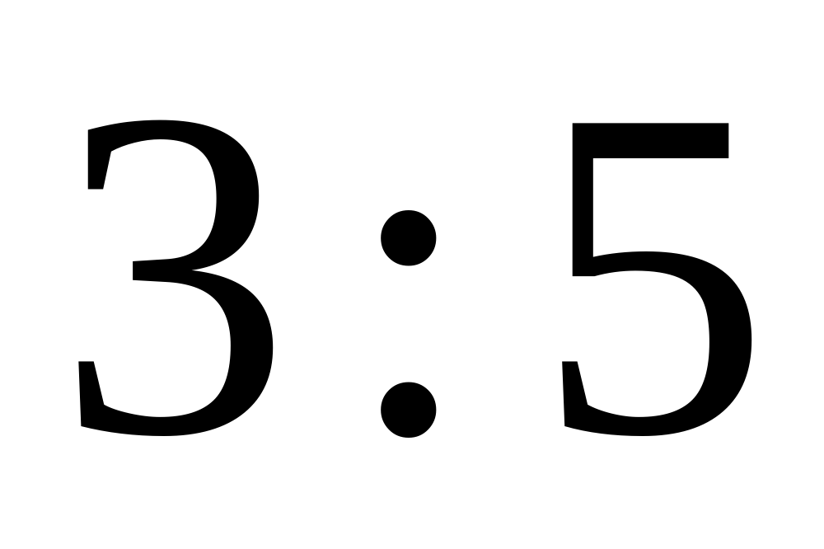
15、1 mol氧气，由状态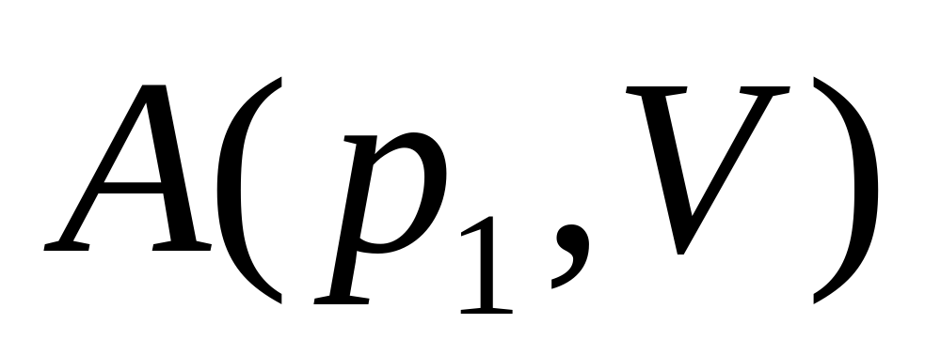变到状态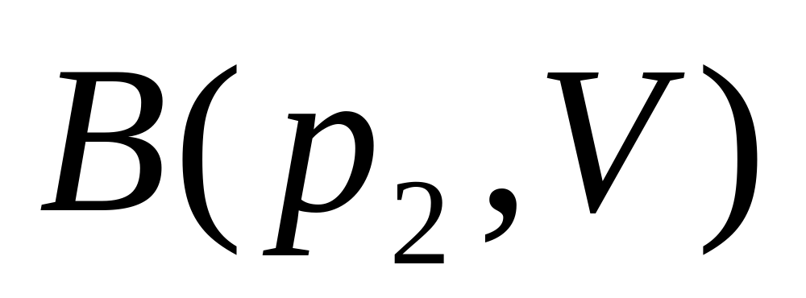，气体内能的变化量为
A 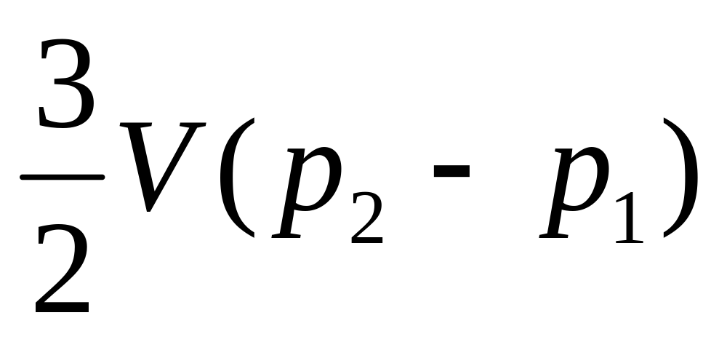 B 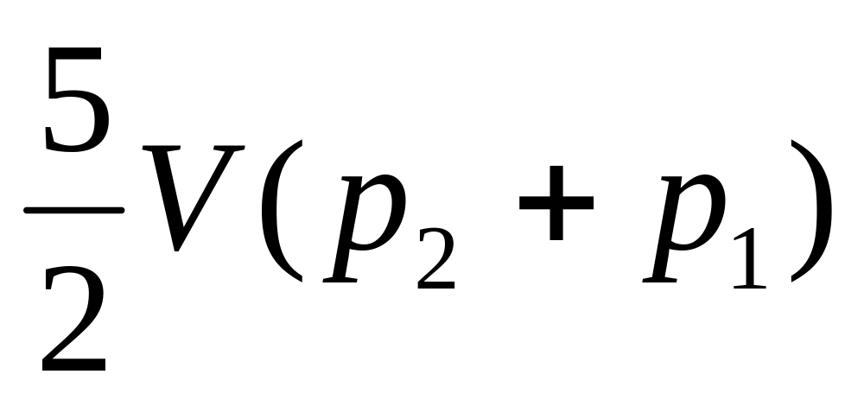 C 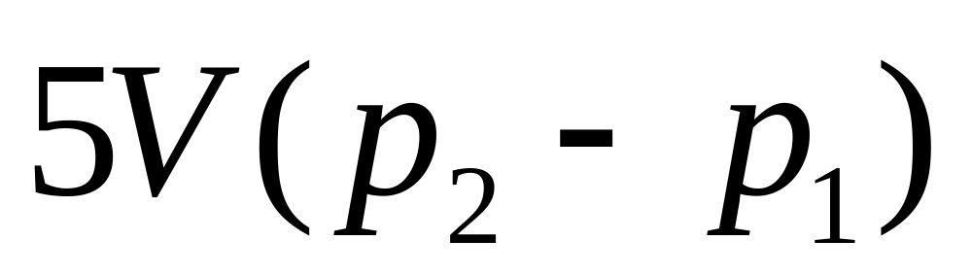 D 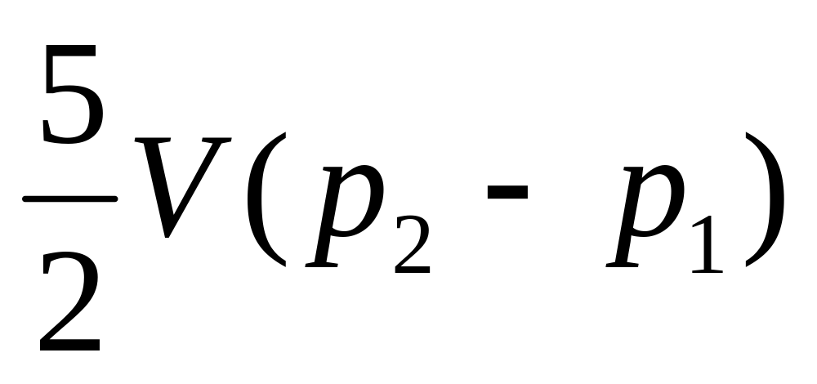

16、关于温度的意义，下列几种说法中错误的是
A 气体的温度是大量气体分子热运动的集体表现，具有统计意义；
B气体的温度是分子平均平动动能的量度；
C 温度的高低反映物质内部分子运动剧烈程度的不同；
D 从微观上看，气体的温度表示每个气体分子的冷热程度

17、一定量理想气体从体积V₁，分别经历等压过程、等温过程、绝热过程，膨胀到体积V₂，做功最多的过程是
A 等压过程 ； B等温过程 ； C 绝热过程 ； D 无法确定

18、一定量的某种理想气体由A态分别经历两个不同过程到达B态，在这两个过程中以下描述错误的是
A 气体对外所做的功不相同； B气体从外界吸收的热量不相同；
C 气体内能的变化相同； D 气体内能的变化不相同



19、温度为27℃、压强为1atm的1mol甲烷（视为刚性多原子分子理想气体），经历等压过程体积膨胀至原来的2倍。这个过程中气体吸收的热量，以下正确的计算式为
A 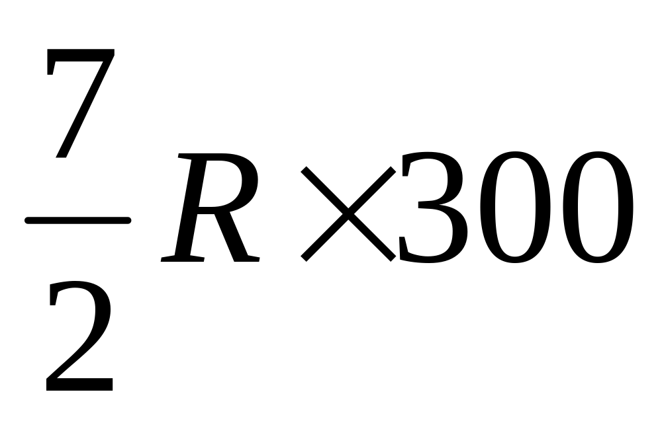 B 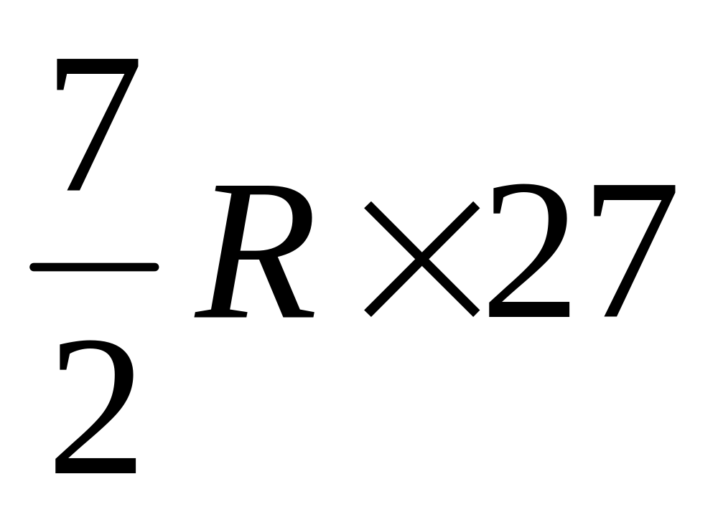 C 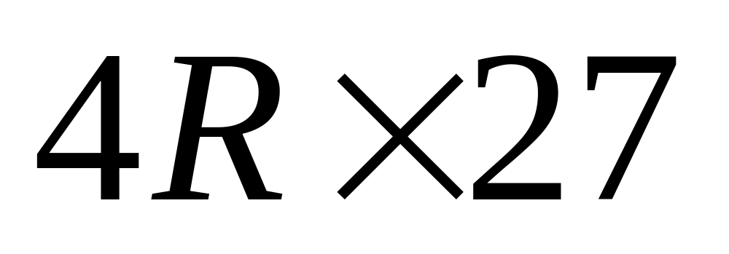 D 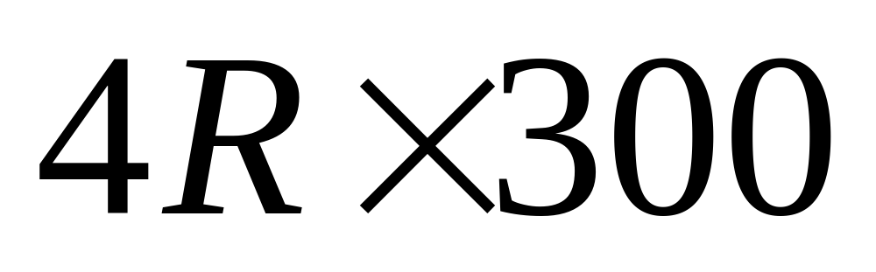
20、一卡诺热机(可逆的)，低温热源的温度为300K，高温热源的温度为500K，若一个循环中气体从高温热源吸收的热量为10000J，则气体对外所做的总功为
A 25000J B 4000 J C 6000J D 16667J
21、A、B二个容器装有同种理想气体，若温度相同，压强之比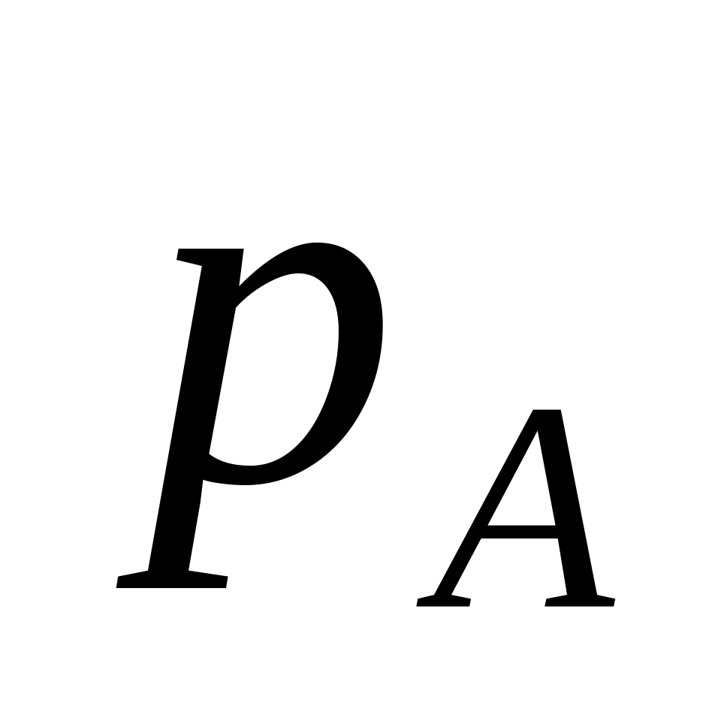: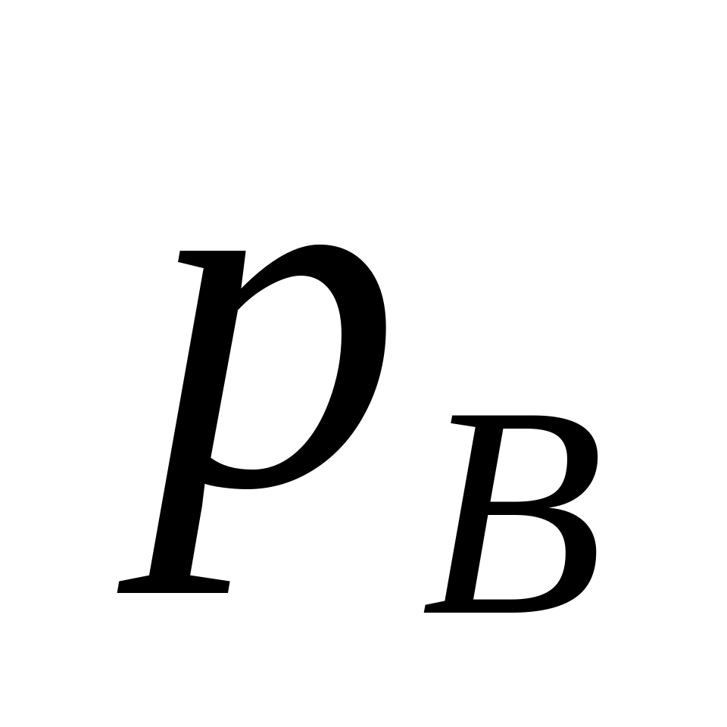=2:1，则单位体积中分子数之比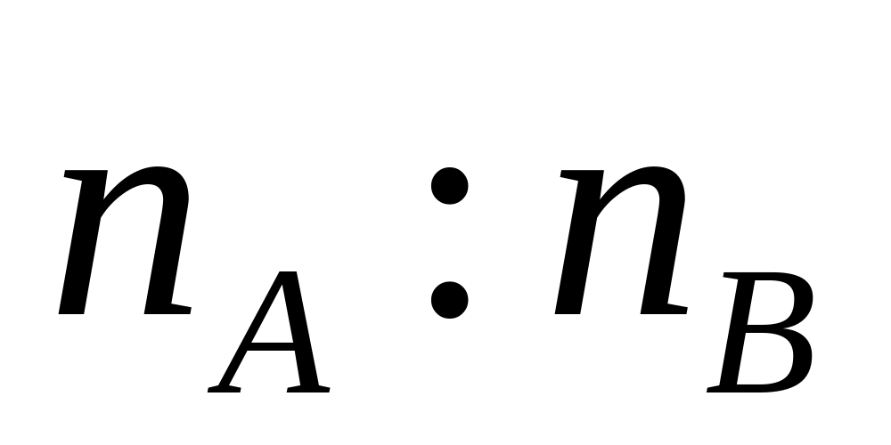为
A 1：1； B 2：1； C 1：4； D 1：2
22、温度为80℃、压强为1atm的1mol刚性双原子分子理想气体，经历绝热过程温度降为20℃，则该过程中气体对外所做的功为
A -150R B 150R C 90R D -90R
23、1mol氮气在温度为27℃的等温过程中压强降低为原来的一半，在该过程中气体吸收的热量为
A 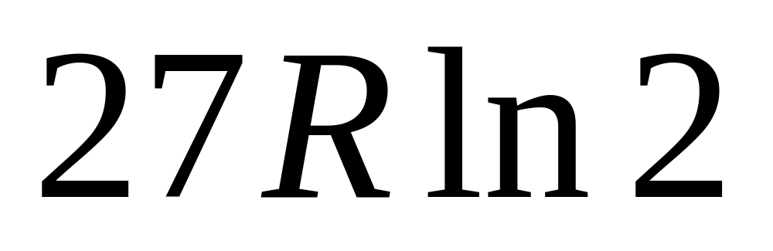 B 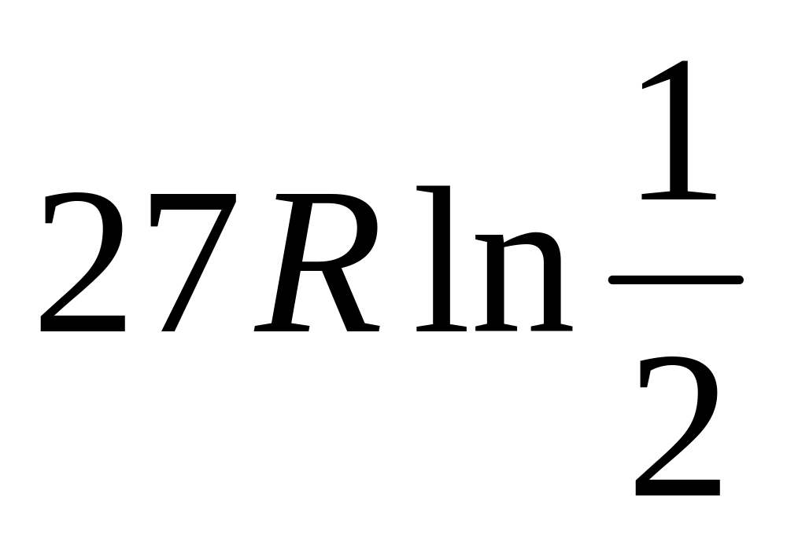 C 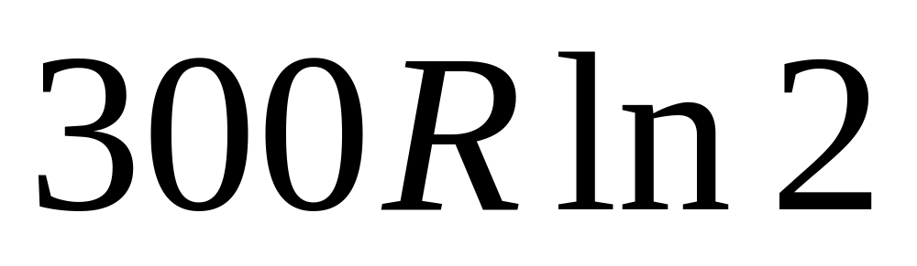 D 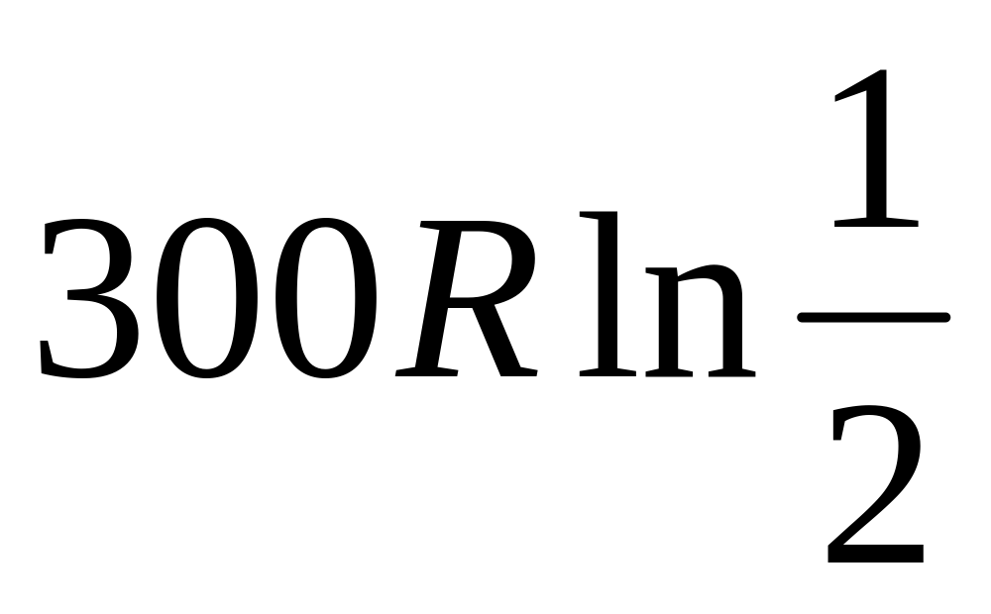
24、氮气经历如下图所示循环，在这个循环中气体对外做功为
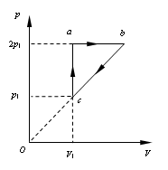
A 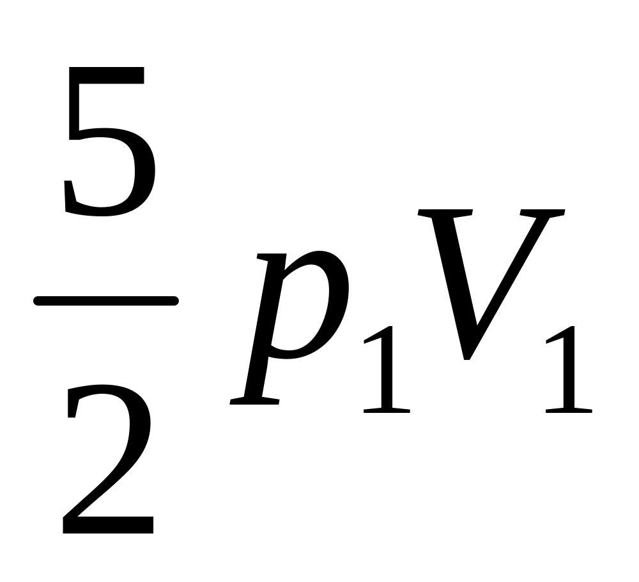 B 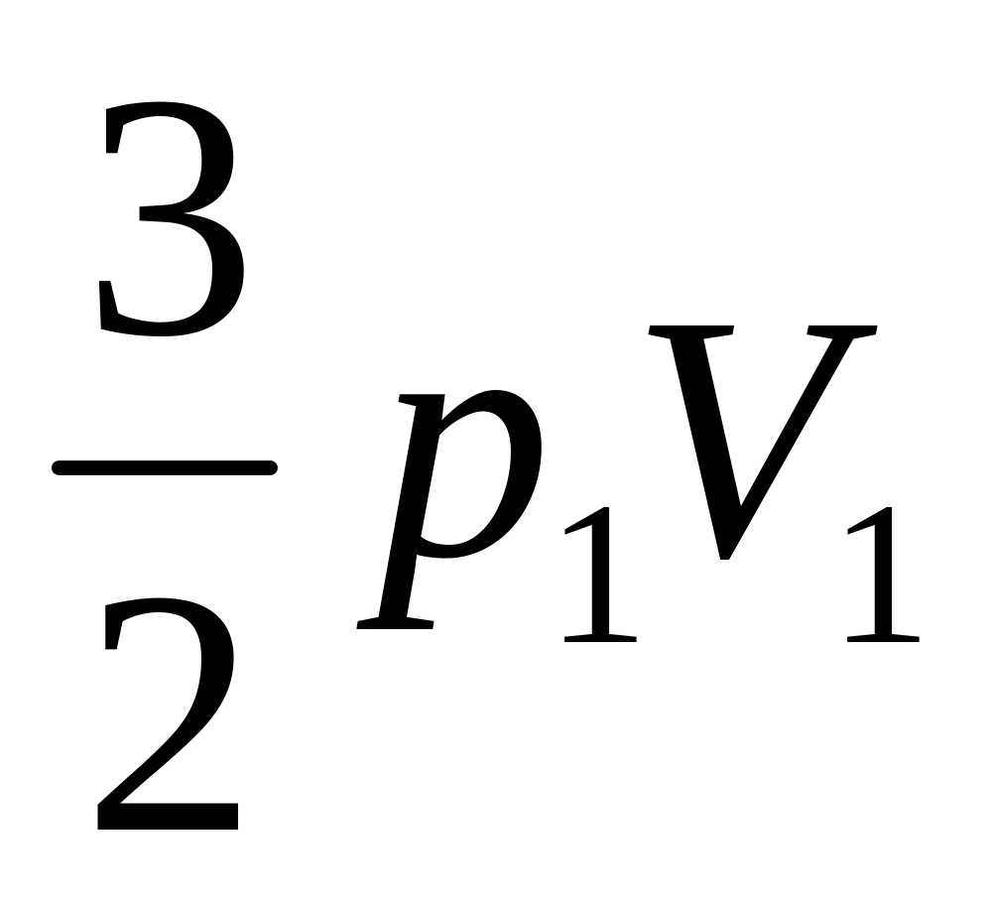
C 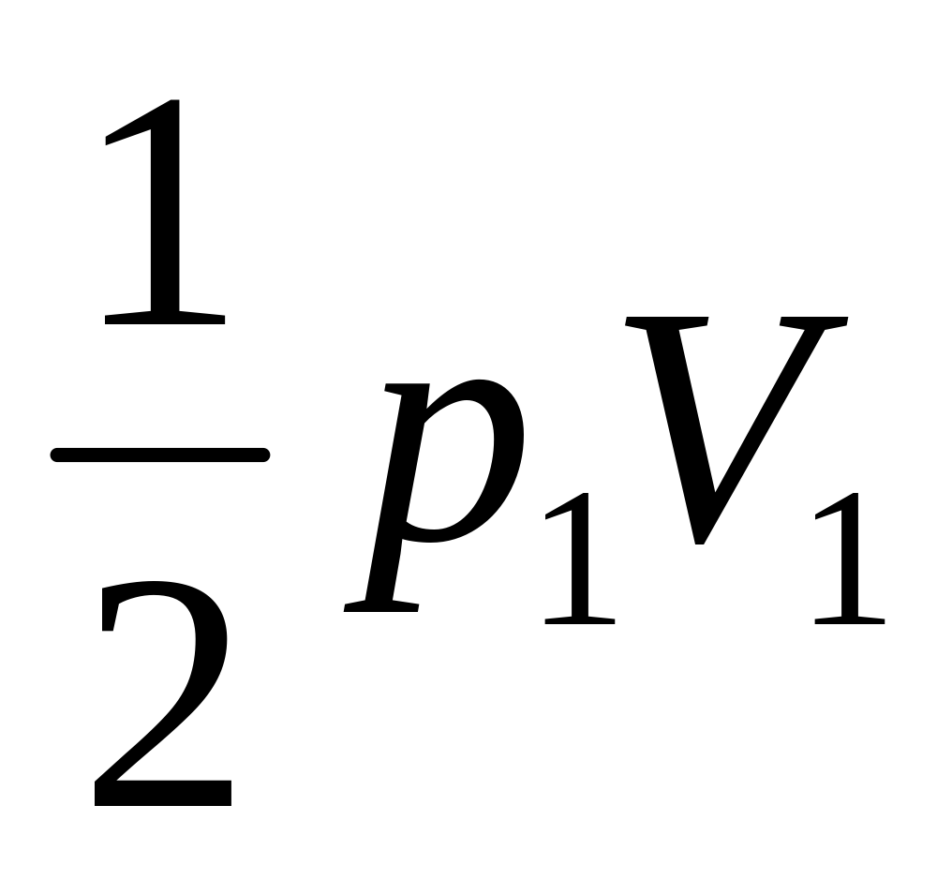 D 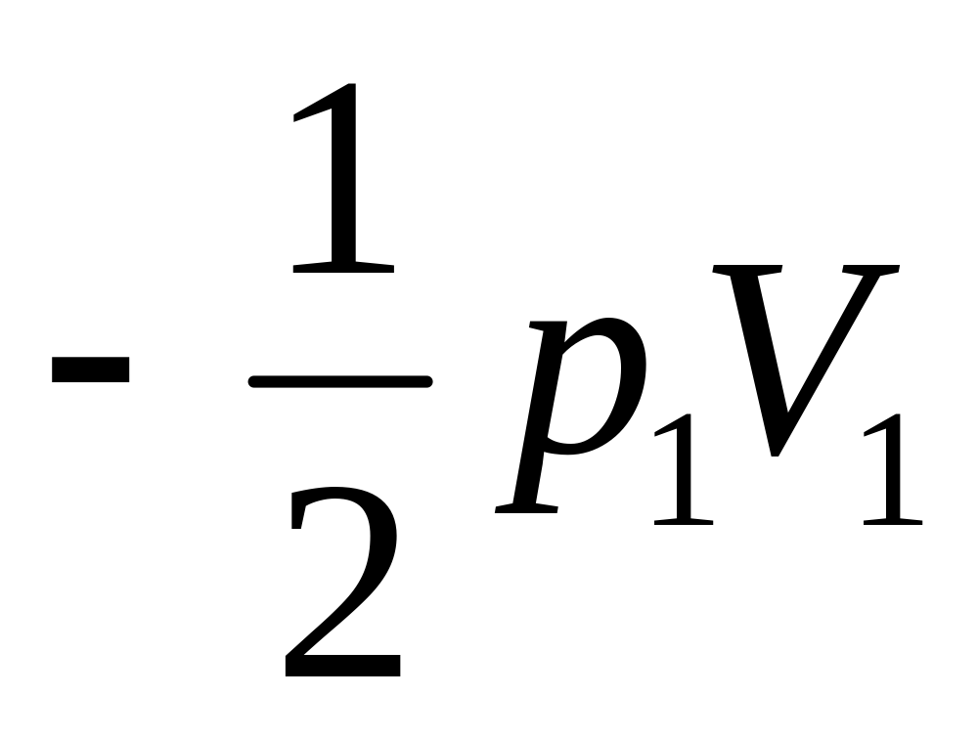
- 氮气经历如上题图所示循环，循环效率为
A 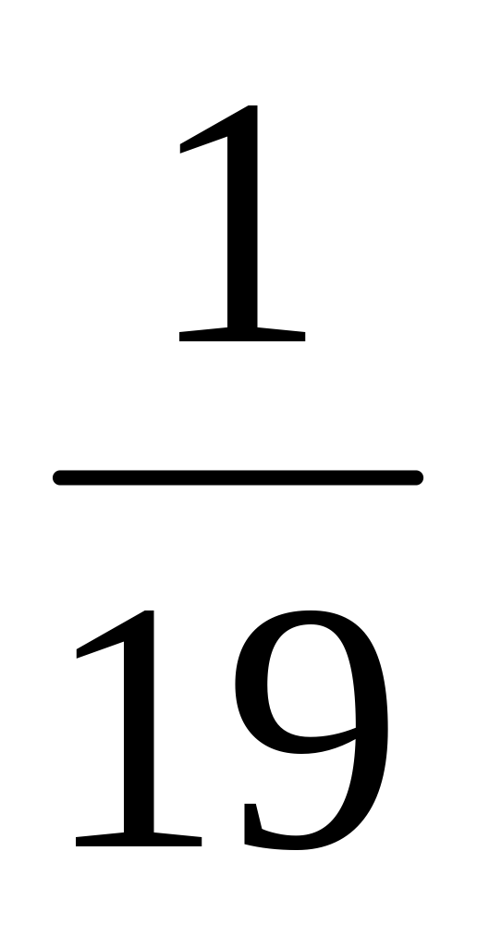 B 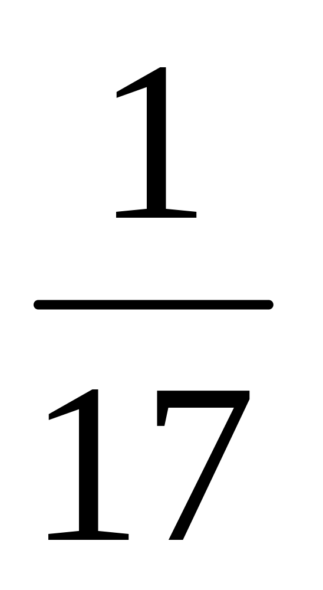
C 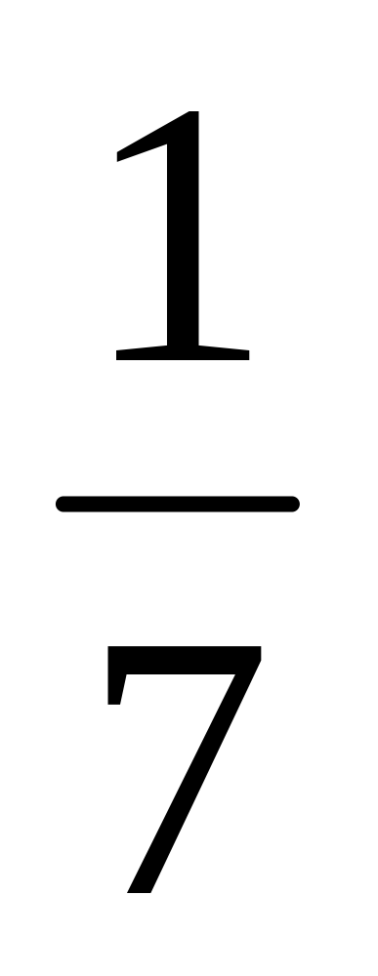 D 

